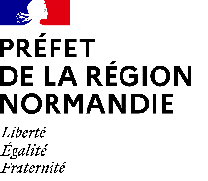
Fiche de réalisation du projet aidé par le dispositif Adevbois
Fiche rédigée par le porteur de projet et jointe au dossier de demande de solde

Intitulé du projet :
Structure porteuse :
Partenaires éventuels :
Période de réalisation du projet :
Coût total du projet :
Objectif opérationnel du programme régional de la forêt et du bois auquel se rattache le projet :

Description du projet :

Objectifs du projet :

Principaux résultats obtenus :

Livrables réalisés :

